14/12/2017



Compte rendu

Projet:

Gestion d’une

Bibliothèque

Logiciel : Visual Studio

***Réalisation : Wafed Tabaï***

**1ère Année Génie Informatique Groupe B**

**ENICarthage**

Année Universitaire 2017/2018

1. Introduction au projet :

Suite à une formation de 3 mois entre TP et cours intégrés en programmation C, nous avons dû mettre à profit nos connaissances sur les bases de ce langage, dans le but de trouver plus facilement et plus efficacement un code adéquat pour l’élaboration d’un projet, ici gestion d’une bibliothèque.

Ce projet consiste donc à gérer, sous forme d’un programme, les différentes tâches bibliothécaire, visant à traiter les informations nécessaires vis-à-vis des employés, adhérents, livres, emprunts, etc. Cette gestion consiste à procurer des traitements et des modifications choisis par l’utilisateur (Affichage, Ajout,Tri,Suppression,Recherche,Modification).

Pour ce faire, j’ai eu recours aux fichiers, fonctions, structures et tableaux dynamiques de structures, permettant une exécution à la fois concise et optimisée de ces traitements.

1

1

II. Interface principale :

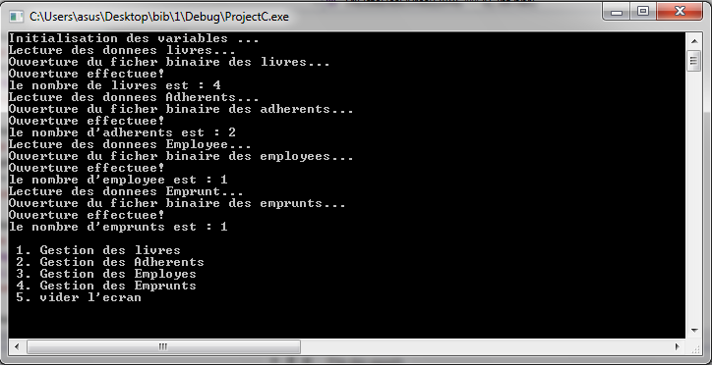

**Figure 1 : InterfacePrincipale**

Cette figure représente l’interface principale du programme, il y est indiqué la bonne exécution des processus « fichier », et y figure le menu principal comprenant la gestion des différentes structures.

2

III-Les Structures :

Pour assurer la bonne saisie des données, l’utilisation des structures ci-dessous est indispensable :

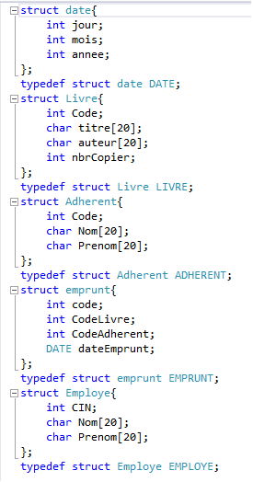

3

1. Les Fonctions :

Afin de garantir la compréhension et la bonne lisibilité du programme, celui-ci a été généré par des fonctions permettant d’effectuer différents traitements :

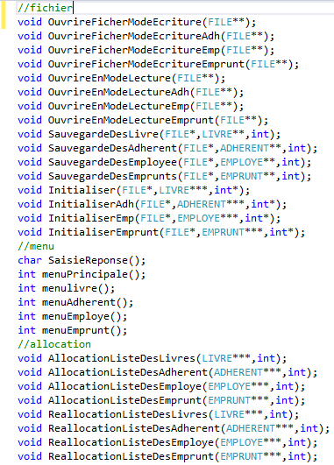

4

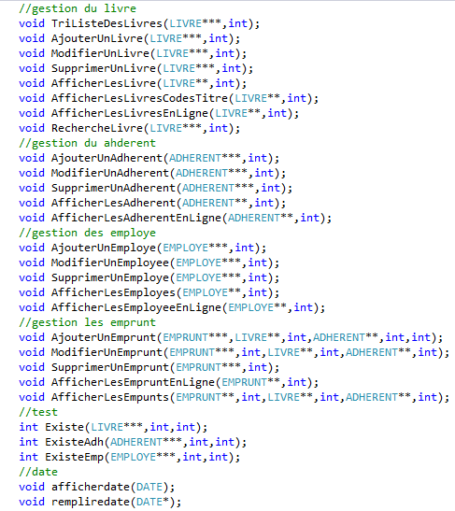

1. Analyse des fonctions :
2. Fonction « Afficher » :

Cette fonction permet d’afficher un tableau dynamique de structures.

1. Fonction « Ajouter » :

Cette fonction permet d’ajouter un élément à un tableau dynamique de structures.

5

1. Fonction « Modifier » :

Cette fonction permet de modifier une structure.

1. Fonction « Rechercher » :

Cette fonction permet de chercher une structure dans un tableau dynamique de structures.

1. Fonction « Trier » :

Cette fonction permet de trier un tableau dynamique de structures.

1. Fonction « Supprimer » :

Cette fonction permet de supprimer une structure d’un tableau dynamique de structures.

1. Fonction « Allocation » :

Cette fonction permet d’allouer un tableau dynamique de structures.

1. Fonction « Reallocation » :

Cette fonction permet modifier la taille allouée d’un tableau dynamique de structures.

1. Fonction « Menu » :

Cette fonction permet d’afficher le menu de gestion d’une structure donnée.

1. Fonction « OuvrirModeEcriture » :

Cette fonction permet d’ouvrir en mode écriture un fichier de structure.

1. Fonction « OuvrirModeLecture » :

Cette fonction permet d’ouvrir en mode Lecture un fichier de structure.

1. Fonction « Initialiser » :

Cette fonction permet d’initialiser et de charger un fichier de structure.

6

1. Fonction « Sauvegarde » :

Cette fonction permet de sauvegarder les nouvelles données de structure dans le fichier de structures .

1. Fonction « Existe » :

Cette fonction permet de vérifier l’existence d’une structure donnée dans un tableau dynamique de structures.

7

**Conclusion générale**

Ce projet a donc permis de numériser les données d’une bibliothèque, autrement dit faciliter le travail administratif et assurer sa bonne gestion, mais ce n’est qu’un modeste modèle parmi d’autres qui peut bien évidemment être amélioré.

8

Fin

8